### Mostrar el número de naves

Por último, vamos a mostrar el número de naves que le quedan al jugador, pero esta vez, utilizaremos un gráfico. Para ello, dibujaremos naves en la esquina superior izquierda de la pantalla para representar cuántas naves quedan, tal y como hacen muchos juegos arcade clásicos.

Primero, tenemos que hacer que Ship herede de Sprite para poder crear un grupo de naves:

**ship.py**

import pygame  
from pygame.sprite import Sprite  
  
❶ class Ship(Sprite):  
 """A class to manage the ship."""  
  
 def __init__(self, ai_game):  
 """Initialize the ship and set its starting position."""  
❷ super().__init__()  
 --snip--

Aquí importamos Sprite, nos aseguramos de que Ship hereda de Sprite ❶, y llamamos a super() al principio de __init__() ❷.

A continuación, tenemos que modificar Scoreboard para crear un grupo de naves que podamos mostrar. Estas son las sentencias import para Scoreboard:

**scoreboard.py**

import pygame.font  
from pygame.sprite import Group  
  
from ship import Ship

Como estamos creando un grupo de barcos, importamos las clases Group y Ship.

Aquí tienes __init__():

**scoreboard.py**

def __init__(self, ai_game):  
 """Initialize scorekeeping attributes."""  
 self.ai_game = ai_game  
 self.screen = ai_game.screen  
 --snip--  
 self.prep_level()  
 self.prep_ships()

Asignamos la instancia del juego a un atributo, porque la necesitaremos para crear algunas naves. Llamamos a prep_ships() después de la llamada a prep_level().

Aquí tienes prep_ships():

**scoreboard.py**

def prep_ships(self):  
 """Show how many ships are left."""  
❶ self.ships = Group()  
❷ for ship_number in range(self.stats.ships_left):  
 ship = Ship(self.ai_game)  
❸ ship.rect.x = 10 + ship_number * ship.rect.width  
❹ ship.rect.y = 10  
❺ self.ships.add(ship)

El método prep_ships() crea un grupo vacío, self.ships, para contener las instancias de naves ❶. Para llenar este grupo, se ejecuta un bucle una vez por cada nave que el jugador haya dejado ❷. Dentro del bucle, creamos una nueva nave y establecemos el valor de la coordenada *x* de cada nave para que las naves aparezcan una junto a otra con un margen de 10 píxeles a la izquierda del grupo de naves ❸. Fijamos el valor de *y*-coordenada 10 píxeles hacia abajo desde la parte superior de la pantalla para que las naves aparezcan en la esquina superior izquierda de la pantalla ❹. A continuación, añadimos cada nave nueva al grupo ships ❺.

Ahora tenemos que dibujar las naves en la pantalla:

**scoreboard.py**

def show_score(self):  
 """Draw scores, level, and ships to the screen."""  
 self.screen.blit(self.score_image, self.score_rect)  
 self.screen.blit(self.high_score_image, self.high_score_rect)  
 self.screen.blit(self.level_image, self.level_rect)  
 self.ships.draw(self.screen)

Para mostrar las naves en la pantalla, llamamos a draw() en el grupo, y Pygame dibuja cada nave.

Para mostrar al jugador cuántas naves tiene para empezar, llamamos a prep_ships() cuando comienza una nueva partida. Esto lo hacemos en _check_play_button() en AlienInvasion:

**alien_invasion.py**

def _check_play_button(self, mouse_pos):  
 --snip--  
 if button_clicked and not self.game_active:  
 --snip--  
 self.sb.prep_level()  
 self.sb.prep_ships()  
 --snip--

También llamamos a prep_ships() cuando una nave es alcanzada, para actualizar la visualización de las imágenes de las naves cuando el jugador pierde una nave:

**alien_invasion.py**

def _ship_hit(self):  
 """Respond to ship being hit by alien."""  
 if self.stats.ships_left > 0:  
 # Decrement ships_left, and update scoreboard.  
 self.stats.ships_left -= 1  
 self.sb.prep_ships()  
 --snip--

Llamamos a prep_ships() después de disminuir el valor de ships_left, para que se muestre el número correcto de naves restantes cada vez que se destruye una nave.

La Figura 14-6 muestra el sistema de puntuación completo, con las naves restantes mostradas en la parte superior izquierda de la pantalla.

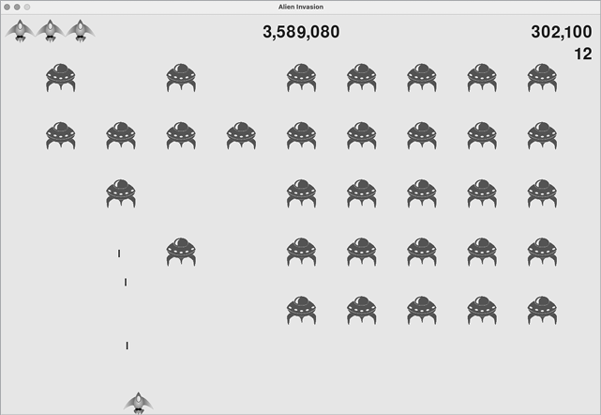

Figura14-6: El sistema de puntuación completo de *Alien Invasion*

[anterior](c14_25.html)[Subtema 26 de 29: (Ver todo)](c14.html)[siguiente](c14_27.html)